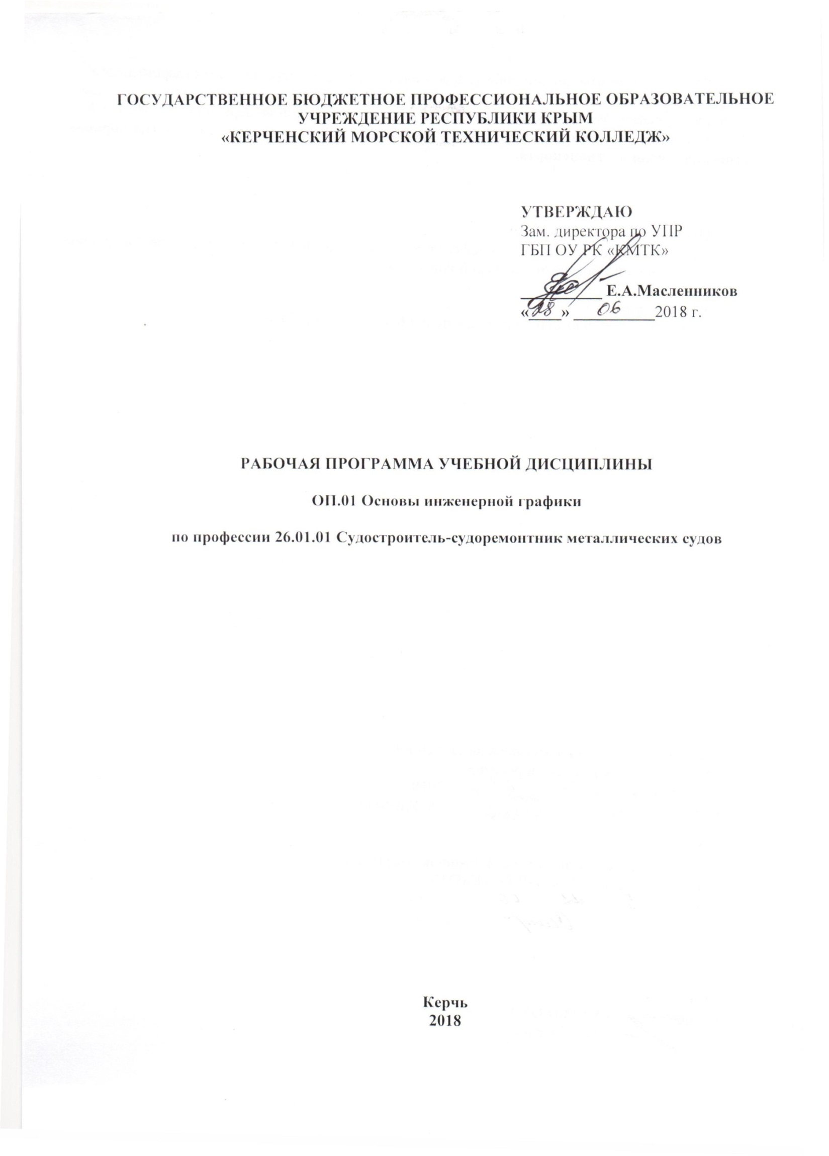

ГОСУДАРСТВЕННОЕ БЮДЖЕТНОЕ ПРОФЕССИОНАЛЬНОЕ ОБРАЗОВАТЕЛЬНОЕ УЧРЕЖДЕНИЕ РЕСПУБЛИКИ КРЫМ
«КЕРЧЕНСКИЙ МОРСКОЙ ТЕХНИЧЕСКИЙ КОЛЛЕДЖ»

УТВЕРЖДАЮ
Зам. директора по УПР
ГБП ОУ РК «КМТК»

__________ Е.А.Масленников
«____» __________2018 г.

РАБОЧАЯ ПРОГРАММА УЧЕБНОЙ ДИСЦИПЛИНЫ

ОП.01 Основы инженерной графики

по профессии 26.01.01 Судостроитель-судоремонтник металлических судов

Керчь
2018

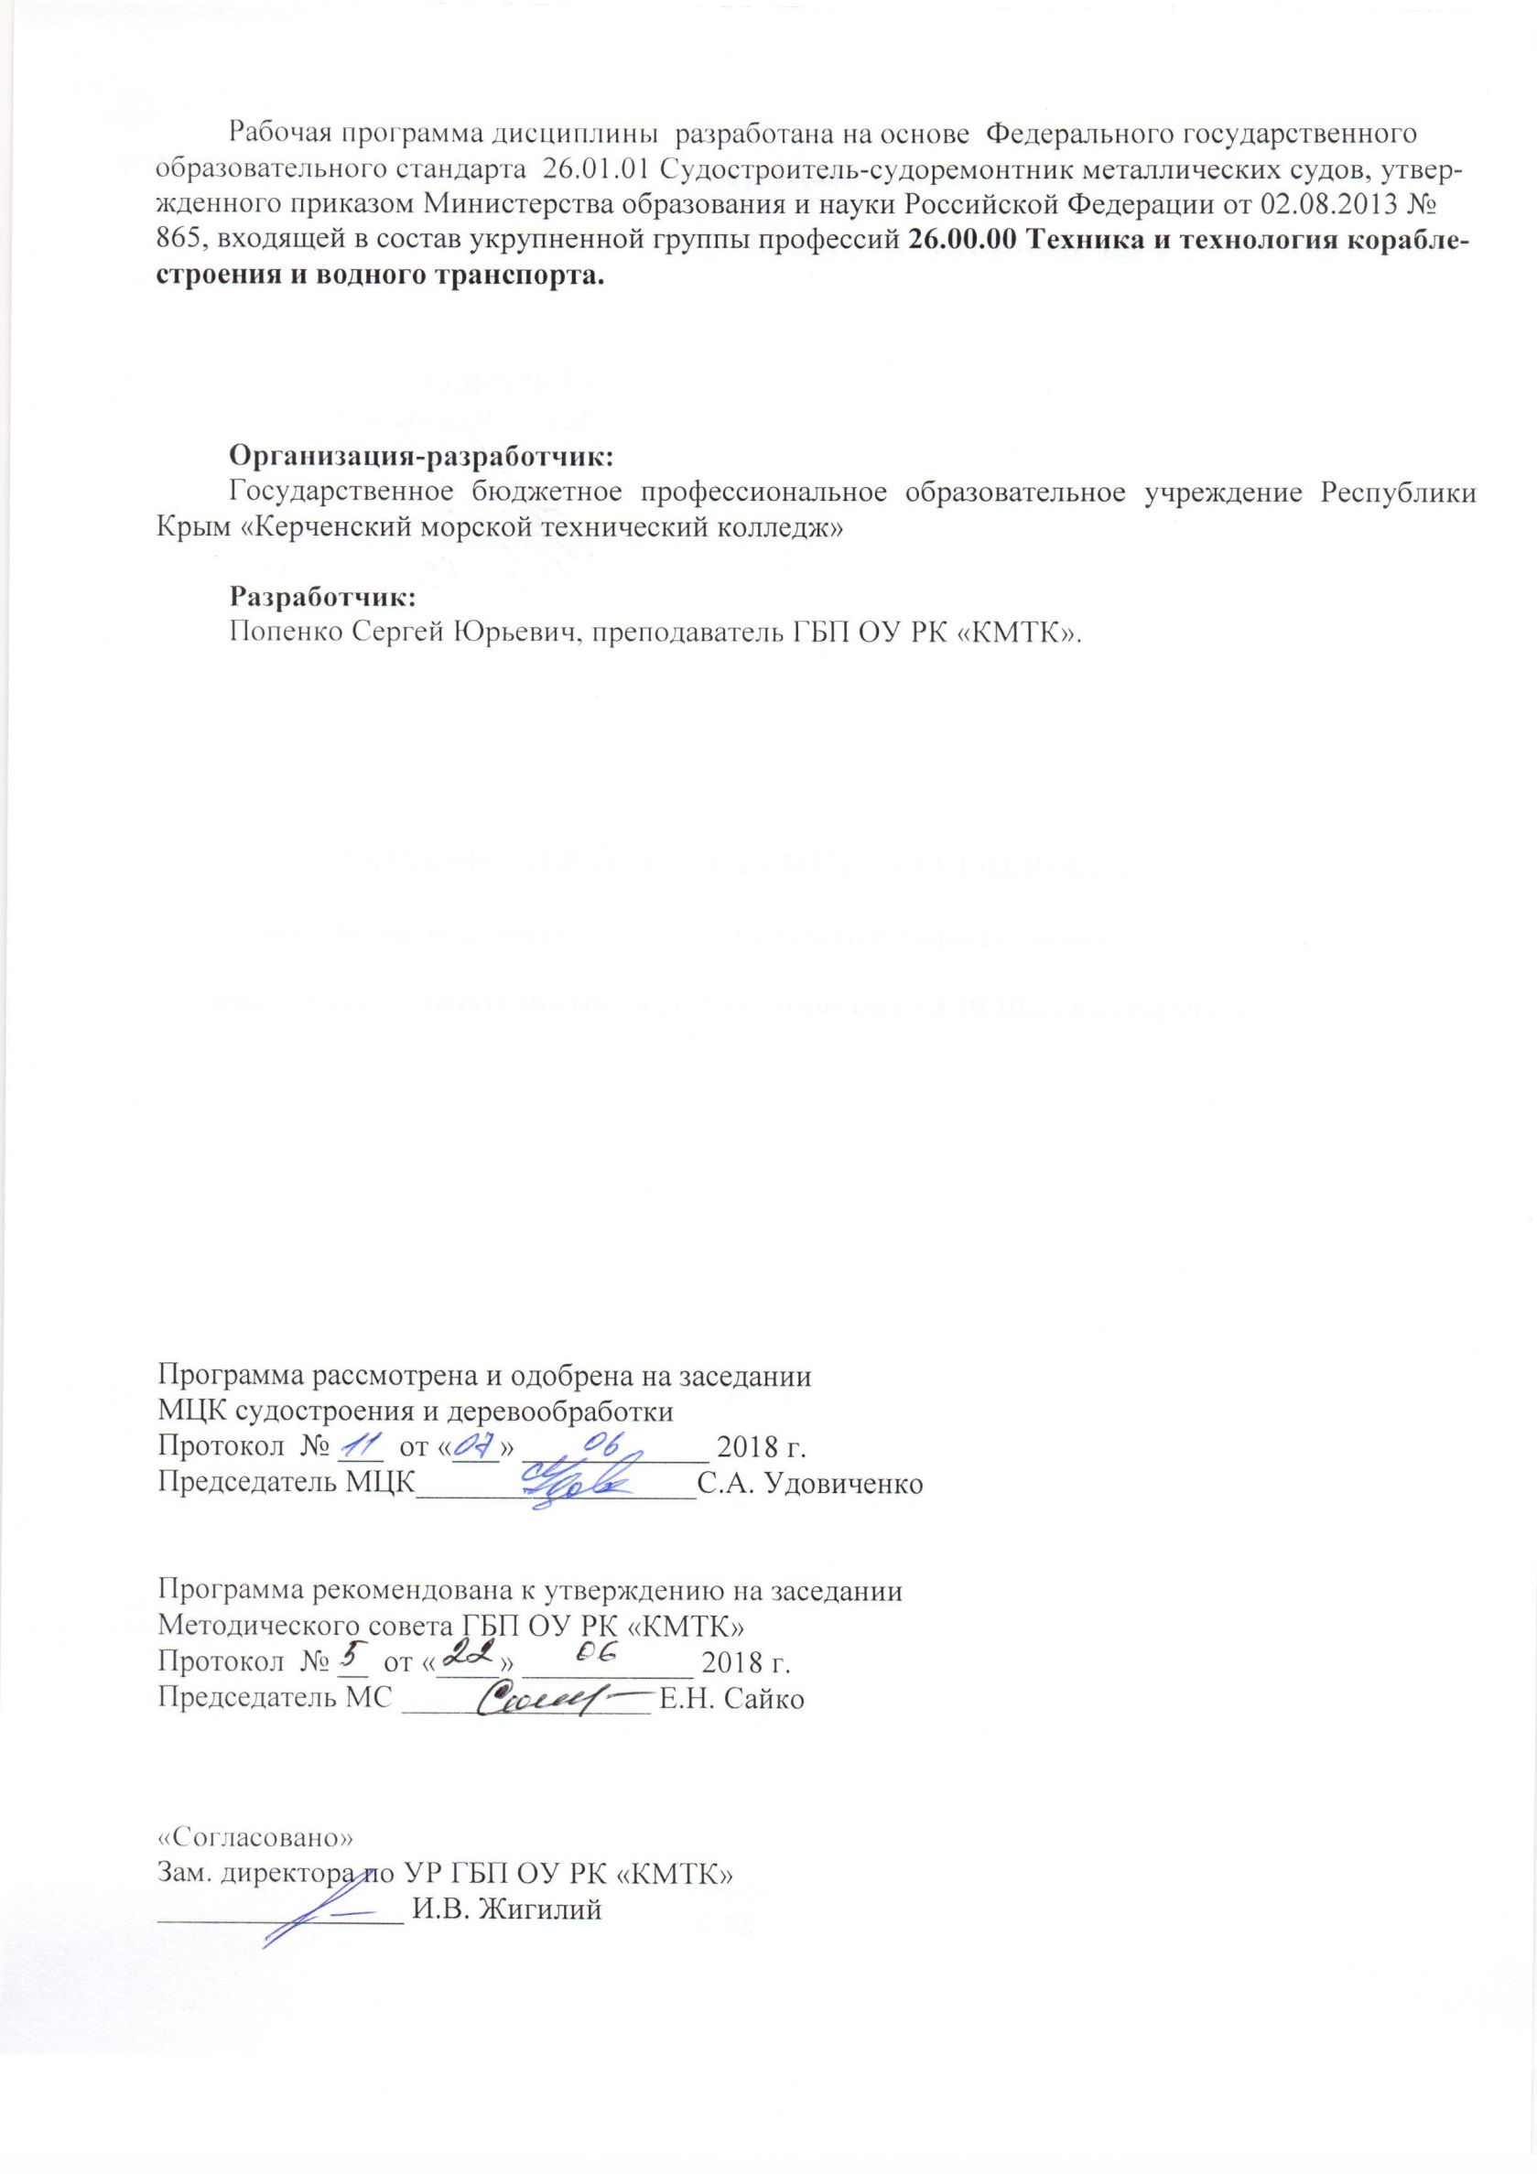
Рабочая программа дисциплины разработана на основе Федерального государственного образовательного стандарта 26.01.01 Судостроитель-судоремонтник металлических судов, утвержденного приказом Министерства образования и науки Российской Федерации от 02.08.2013 № 865, входящей в состав укрупненной группы профессий 26.00.00 Техника и технология кораблестроения и водного транспорта.

Организация-разработчик:
Государственное бюджетное профессиональное образовательное учреждение Республики Крым «Керченский морской технический колледж»

Разработчик:
Попенко Сергей Юрьевич, преподаватель ГБП ОУ РК «КМТК».

Программа рассмотрена и одобрена на заседании
МЦК судостроения и деревообработки
Протокол № ___ от «___» ____________ 2018 г.

Председатель МЦК__________________С.А. Удовиченко

Программа рекомендована к утверждению на заседании
Методического совета ГБП ОУ РК «КМТК»
Протокол № __ от «____» ___________ 2018 г.
Председатель МС ________________ Е.Н. Сайко

«Согласовано»
Зам. директора по УР ГБП ОУ РК «КМТК»
________________ И.В. Жигилий

СОДЕРЖАНИЕ

 | стр.
- Паспорт программы учебной дисциплины | 4
- Структура и содержание учебной дисциплины | 5
- Условия реализации программы учебной дисциплины | 8
- Контроль и оценка результатов освоения учебной дисциплины | 10
- Лист изменений, дополнений | 11

1. паспорт пРОГРАММЫ УЧЕБНОЙ ДИСЦИПЛИНЫ
ОП.01 Основы инженерной графики

1.1. Область применения программы
Программа учебной дисциплины является частью программы подготовки квалифицированных рабочих, служащих (ППКРС) в соответствии с ФГОС СПО по профессии 26.01.01 Судостроитель-судоремонтник металлических судов.

1.2. Место дисциплины в структуре основной профессиональной образовательной программы: дисциплина входит в общепрофессиональный цикл.

1.3. Цели и задачи учебной дисциплины – требования к результатам освоения дисциплины:
Цель преподавания дисциплины «Основы инженерной графики» - дать обучающимся теоретические знания в области инженерной графики, практические навыки в пользовании конструкторской документации для выполнения трудовых функций и чтения чертежей средней сложности, сложных конструкций, изделий, узлов и деталей.
В результате освоения дисциплины обучающийся должен:
Уметь:
• читать рабочие и сборочные чертежи и схемы;
• выполнять эскизы, технические рисунки и простые чертежи деталей, их элементов, узлов;
Знать:
• виды нормативно-технической и производственной документации;
• правила чтения технической документации;
• способы графического представления объектов, пространственных образов и схем;
• требования государственных стандартов Единой системы конструкторской документации (ЕСКД) и Единой системы технологической документации;
• правила выполнения чертежей, технических рисунков и эскизов.

1.4. Количество часов на освоение программы дисциплины:
максимальной учебной нагрузки обучающегося 48 часов, в том числе:
обязательной аудиторной учебной нагрузки обучающегося 32 часа;
самостоятельной работы обучающегося 16 часов.

2. СТРУКТУРА И СОДЕРЖАНИЕ УЧЕБНОЙ ДИСЦИПЛИНЫ
2.1. Объем учебной дисциплины и виды учебной работы

Вид учебной работы | Количество часов
Максимальная учебная нагрузка (всего) | 48
Обязательная аудиторная учебная нагрузка (всего) | 32
в том числе:
лабораторные занятия (не предусмотрены) | -
практические занятия | 23
контрольные работы | -
Самостоятельная работа обучающегося (всего) | 16
Итоговая аттестация в форме дифференцированного зачета

2.2. Тематический план и содержание учебной дисциплины ОП.01 «Основы инженерной графики»

Наименование разделов и тем | Содержание учебного материала, лабораторные и практические работы, самостоятельная работа обучающихся |  | Объем часов | Уровень освоения
Раздел 1. «Общие положения ЕСКД, ЕСТД. Нанесение размеров на чертеже» |  |  | 14
Тема 1.1. Основные правила оформления чертежа. | Содержание учебного материала |  | 2
 | 1 | Оформление чертежей по ЕСКД. | 1 | 1,2
 | 2 | Форматы чертежей. Масштабы. | 1 | 1,2
 | Практические занятия: |  | 6
 | 1 | Постановка размеров элементов плоской детали на чертеже. | 2
 | 2 | Выполнение линий чертежа. | 2
 | 3 | Выполнение чертежных шрифтов. | 2
 | Самостоятельная работа обучающихся:  Оформление титульного листа альбома практических работ. Подготовка к практической работе (оформление формата А4 в соответствии с требованиями ЕСКД). Ведение технического словаря. |  | 5
Раздел 2. «Прямоугольное проецирование» |  |  | 16
Тема 2.1 Проекционное черчение. | Содержание учебного материала |  | 4
 | 1 | Проецирование на три плоскости. Плоскости проекций. Проекции геометрических тел. | 1 | 1,2
 | 2 | Аксонометрическое и прямоугольное проецирование. Проекции точки. Построение проекций отрезка прямой. Построение третьей проекции по двум заданным. Построение разверток поверхностей тел. | 1 | 1,2
 | 3 | Сечение деталей плоскостями. | 1 | 1,2
 | 4 | Проекции моделей, эскизы и техническое рисование. Назначение технического рисунка, его отличие от аксонометрической проекции | 1 | 1,2
 | Практические занятия: |  | 9
 | 1 | Проекция группы геометрических тел. | 2
 | 2 | Выполнение комплексного чертежа модели опоры, крышки, ползуна (по выбору преподавателя. | 3
 | 3 | Выполнение третьей проекции по двум заданным (упор и крышка). | 2
 | 4 | Выполнение эскиза и технического рисунка детали. | 2
 | Самостоятельная работа обучающихся:  Подготовка к практической работе (оформление формата А4 в соответствии с требованиями ЕСКД). Выполнение аксонометрической проекции модели детали. Построение развертки геометрического тела. |  | 5
Раздел 3. «Построение сборочных чертежей» |  |  | 18
Тема 3.1.  Основы построения чертежей | Содержание учебного материала |  | 2
 | 1 | Упрощения и условности на рабочих чертежах. Изображения неразъемных соединений. | 1 | 1,2
 | 2 | Виды сварных соединений. Чтение чертежей неразъемных соединений. | 1 | 1,2
 | Практические занятия: |  | 8
 | 1 | Выполнение чертежей деталей, требующих изображения разрезов и/или сечений. | 2
 | 2 | Чтение чертежей деталей, содержащих сечения и разрезы, допуски, посадки, предельные отклонения формы. | 4
 | 3 | Чтение чертежей неразъемных соединений. | 2
 | Самостоятельная работа обучающегося:  Подготовка к практической работе (оформление формата А4 в соответствии с требованиями ЕСКД). Оформление чертежей и эскизов деталей сборочного чертежа. Оформление практических работ по теме «Сборочные чертежи». |  | 6
 | Дифференцированный зачет |  | 1
Всего |  |  | 48

1 - ознакомительный (узнавание ранее изученных объектов, свойств);
2 - репродуктивный (выполнение деятельности по образцу, инструкции или под руководством);
3-продуктивный (планирование и самостоятельное выполнение деятельности, решение проблемных задач)

3. УСЛОВИЯ РЕАЛИЗАЦИИ ПРОГРАММЫ

3.1. Материально-техническое обеспечение
Реализация программы предполагает наличие учебного кабинета инженерной графики.
Оборудование учебного кабинета и рабочих мест кабинета инженерной графики:
- рабочее место преподавателя;
- посадочные места обучающихся (по количеству обучающихся);
- комплект учебно-методической документации;
- комплект чертежных инструментов и приспособлений;
- комплект учебно-наглядных средств обучения (модели, натурные объекты, электронные презентации, демонстрационные таблицы);
− образцы различных типов и видов деталей и заготовок для измерений;
− чертежи для чтения размеров, допусков, посадок, зазоров и шероховатостей;
Технические средства обучения:
- мультимедийный комплекс: мультимедийный проектор, мультимедийная доска «SMART Notebook», компьютер.

3.2. Информационное обеспечение обучения
Перечень используемых учебных изданий, Интернет-ресурсов, дополнительной литературы.

Основные источники:
- Бродский А.М.Инженерная графика (металлообработка):Учебник для обучающихся учреждений СПО / А. М. Бродский, Э. М. Фазлулин, В. А. Халдинов. –13-е изд.– М.: Академия, 2016. – 400 с.
- Бродский А.М.Черчение (металлообработка):Учебник для обучающихся учреждений СПО / А. М. Бродский, Э. М. Фазлулин, В. А. Халдинов. –11-е изд.– М.: Академия, 2015. – 393 с.

Дополнительные источники:
1. Феофанов А.Н. Чтение рабочих чертежей: Учеб. пособие для СПО – 7-е изд.,. – М.: Академия, 2015. – 76 с.
2. Миронов Б.Г. Сборник упражнений для чтения чертежей по инженерной графике: Учеб. пособие для СПО – 9-е изд.,. – М.: Академия, 2016. –125 с.
Нормативные документы:

ГОСТ 2.301-68 «ЕСКД. Форматы» (с Изменениями N 1, 2, 3).
ГОСТ 2.302-68 «ЕСКД. Масштабы» (с Изменениями N 1, 2, 3).
ГОСТ 2.303-68 «ЕСКД. Линии» (с Изменениями N 1, 2, 3).
ГОСТ 2.304-81 «ЕСКД. Шрифты чертежные» (с Изменениями N 1, 2).
ГОСТ 2.305- 2008 «ЕСКД. Изображения — виды, разрезы, сечения».
ГОСТ 2.306-68 «ЕСКД. Обозначения графических материалов и правила их нанесения на чертежах».
ГОСТ 2.307- 2011 «ЕСКД. Нанесение размеров и предельных отклонений».
ГОСТ 2.308- 2011 «ЕСКД. Указание допусков формы и расположения поверхностей».
ГОСТ 2.309-73 «ЕСКД. Обозначение шероховатости поверхностей».
ГОСТ 2.310-68 «ЕСКД. Нанесение на чертежах обозначений покрытий, термической и других видов обработки» (с Изменениями N 1, 2, 3, 4).
ГОСТ 2.311-68 «ЕСКД. Изображение резьбы».
ГОСТ 2.312-72 «ЕСКД. Условные изображения и обозначения швов сварных соединений».
ГОСТ 2.313-82 «ЕСКД. Условные изображения и обозначения неразъемных соединений».
ГОСТ 2.316-2008 «ЕСКД. Правила нанесения надписей, технических требований и таблиц».
ГОСТ 2.317-2011 «ЕСКД. Аксонометрические проекции».
ГОСТ 2.318-81 «ЕСКД. Правила упрощенного нанесения размеров отверстий» (с Изменениями N 1).
ГОСТ 2.320-82 «ЕСКД. Правила нанесения размеров, допусков и посадок конусов».
ГОСТ 2.321-84 «ЕСКД. Обозначения буквенные».
Интернет-ресурсы:
1. Черчение. Учитесь правильно и красиво чертить [электронный ресурс] – stroicherchenie.ru, режим доступа: http://stroicherchenie.ru/.
2. Техническая литература. - [электронный ресурс] - tehlit.ru, режим доступа http//www.tehlit.ru.
3. Портал нормативно-технической документации. - [электронный ресурс]- www.pntdoc.ru, режим доступа: http//www.pntdoc.ru.
4. Техническое черчение. [электронный ресурс] - nacherchy.ru, режим доступа - http://nacherchy.ru.
5. Черчение. Стандартизация. - [электронный ресурс] www.cherch.ru, режим доступа http://www.cherch.ru.
6. http://engineering-graphics.spb.ru/book.php - Электронный учебник.
7. http://ng-ig.narod.ru/ - сайт, посвященный начертательной геометрии и инженерной графике.
8. http://www.cherch.ru/ - всезнающий сайт про черчение.
9. http://www.granitvtd.ru/ - справочник по черчению.
10. http://www.vmasshtabe.ru/ - инженерный портал.

4. КОНТРОЛЬ И ОЦЕНКА РЕЗУЛЬТАТОВ ОСВОЕНИЯ УЧЕБНОЙ ДИСЦИПЛИНЫ

Оценка качества освоения настоящей Программы включает в себя текущий контроль знаний в форме устных опросов на лекциях и практических занятиях, выполнения самостоятельной работы (в письменной или устной форме);
Для текущего контроля образовательной организацией создаются фонды оценочных средств, предназначенных для определения соответствия (или несоответствия) индивидуальных образовательных достижений основным показателям результатов подготовки. Фонды оценочных средств включают средства поэтапного контроля формирования компетенций:
- вопросы для проведения устного опроса на лекциях и практических занятиях;
- задания для самостоятельной работы (составление рефератов по темам примерной программы);
- тесты для контроля знаний;
- практические занятия.
Результаты освоения выражаются в освоении общих и профессиональных компетенций, определенных в программе.

Результаты обучения  (освоенные умения, усвоенные знания) | Основные показатели оценки результата
Умения
читать рабочие и сборочные чертежи и схемы; | Умеет читать рабочие и сборочные чертежи и схемы;
выполнять эскизы, технические рисунки и простые чертежи деталей, их элементов, узлов; | Умеет выполнять эскизы, технические рисунки и простые чертежи деталей, их элементов, узлов;
Знания
виды нормативно-технической и производственной документации; | Демонстрация знания видов нормативно-технической и производственной документации;
правила чтения технической документации; | Демонстрация знания правил чтения технической документации;
способы графического представления объектов, пространственных образов и схем; | Демонстрация знания способов графического представления объектов, пространственных образов и схем;
требования государственных стандартов Единой системы конструкторской документации (ЕСКД) и Единой системы технологической документации; | Демонстрация знания требований государственных стандартов Единой системы конструкторской документации (ЕСКД) и Единой системы технологической документации;
правила выполнения чертежей, технических рисунков и эскизов. | Демонстрация знания правил выполнения чертежей, технических рисунков и эскизов.

5.ЛИСТ ИЗМЕНЕНИЙ, ДОПОЛНЕНИЙ

Дата внесения изменении, дополнений | Номер листа/раздела рабочей программы | Краткое содержание изменения | Основания для внесения изменений | Подпись лица, которое вносит изменения

